Чăваш Республикин  +.н. Шупашкар хула  администрацийě  ЙЫШĂНУ |  | Администрация  города Новочебоксарска  Чувашской Республики  ПОСТАНОВЛЕНИЕ

23.07.2024 № 1043

Об утверждении проекта планировки и проекта межевания территории по объекту: «Строительство ПС 110/10/10 кВ «Технопарк» с трансформаторами 2х63 МВА и заходами ВЛ 110 кВ «Новочебоксарская ТЭЦ-3 – Спутник» Новочебоксарская ТЭЦ-3 – Порт»

В соответствии со статьей 46 Градостроительного кодекса Российской Федерации, статьей 16 Федерального закона от 06.10.2003 № 131-ФЗ «Об общих принципах организации местного самоуправления в Российской Федерации», статьей 22 Устава города Новочебоксарска Чувашской Республики, Правилами землепользования и застройки в городском округе Новочебоксарск Чувашской Республики, утвержденными решением Новочебоксарского городского Собрания депутатов Чувашской Республики от 18.12.2006 № С 18-3, с учетом протокола публичных слушаний и заключения о результатах публичных слушаний, состоявшихся 04.07.2024, администрация города Новочебоксарска Чувашской Республики п о с т а н о в л я е т:
1. Утвердить проект планировки и проект межевания территории по объекту: «Строительство ПС 110/10/10 кВ «Технопарк» с трансформаторами 2х63 МВА и заходами ВЛ 110 кВ «Новочебоксарская ТЭЦ-3 – Спутник» Новочебоксарская ТЭЦ-3 – Порт» согласно приложению к настоящему постановлению.
2. Сектору пресс-службы администрации города Новочебоксарска Чувашской Республики обеспечить опубликование настоящего постановления в печатных средствах массовой информации в порядке, установленном для официального опубликования муниципальных правовых актов, и разместить его на официальном сайте города Новочебоксарска в информационно-телекоммуникационной сети «Интернет».
3. Настоящее постановление вступает в силу после его официального опубликования.
4. Настоящее постановление довести до лиц, указанных в постановлении.
5. Контроль за выполнением настоящего постановления возложить на заместителя главы администрации по вопросам градостроительства, ЖКХ и инфраструктуры города Новочебоксарска Чувашской Республики.

Глава города Новочебоксарска  Чувашской Республики |  | М.Л. Семенов

СОГЛАСОВАНО:

И.о. заместителя главы администрации
по вопросам градостроительства, ЖКХ и инфраструктуры
города Новочебоксарска Чувашской Республики

________________ С.В. Ильин «___»__________2024 г.

Начальник Правового управления администрации
города Новочебоксарска Чувашской Республики

_______________ И.П. Питимирова «___»__________2024 г.

Начальник Управления имущественных и земельных отношений
администрации города Новочебоксарска Чувашской Республики

________________ Т.В. Серебрякова «___»__________2024 г.

Начальник муниципального бюджетного учреждения
«Архитектурно-градостроительное управление
города Новочебоксарска Чувашской Республики»

________________ С.В. Никитин «___»__________2024 г.

Исп.: Лапшова М.С., тел.: 73-71-20
Приложение
к постановлению администрации
города Новочебоксарска
Чувашской Республики
от 23.07.2024 № 1043 _______

Состав проекта планировки и проекта межевания территории по объекту: «Строительство ПС 110/10/10 кВ «Технопарк» с трансформаторами 2х63 МВА и заходами ВЛ 110 кВ «Новочебоксарская ТЭЦ-3 – Спутник» Новочебоксарская ТЭЦ-3 – Порт»

1. Документация по планировке территории по объекту: «Строительство ПС 110/10/10 кВ «Технопарк» с трансформаторами 2х63 МВА и заходами ВЛ 110 кВ «Новочебоксарская ТЭЦ-3 – Спутник» и «Новочебоксарская ТЭЦ-3 – Порт». Основная часть проекта планировки территории.

Чертеж проекта планировки территории. Основная часть
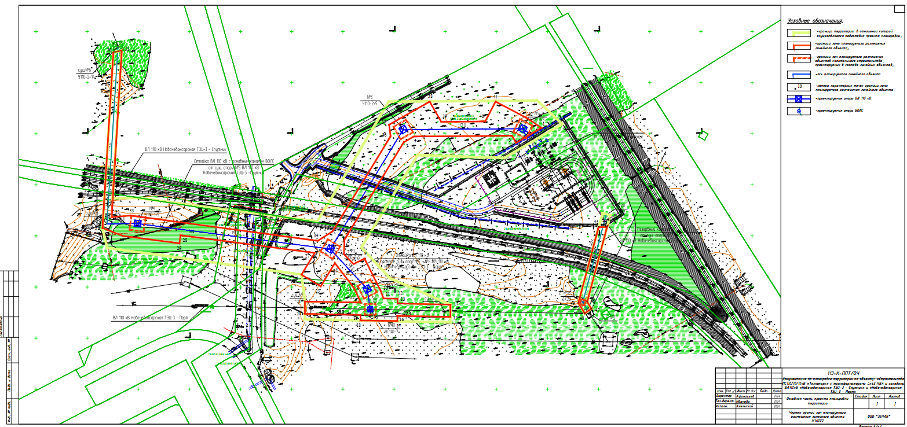

2. Документация по планировке территории по объекту: «Строительство ПС 110/10/10 кВ «Технопарк» с трансформаторами 2х63 МВА и заходами ВЛ 110 кВ «Новочебоксарская ТЭЦ-3 – Спутник» и «Новочебоксарская ТЭЦ-3 – Порт». Материалы по обоснованию проекта планировки территории.

Материалы по обоснованию проекта планировки территории
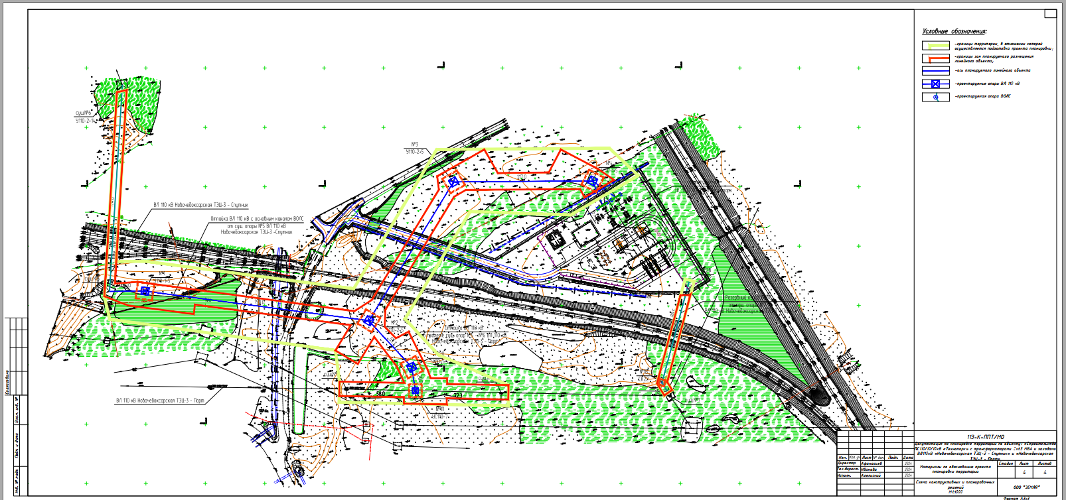
3. Документация по планировке территории по объекту: «Строительство ПС 110/10/10 кВ «Технопарк» с трансформаторами 2х63 МВА и заходами ВЛ 110 кВ «Новочебоксарская ТЭЦ-3 – Спутник» и «Новочебоксарская ТЭЦ-3 – Порт». Основная часть проекта межевания территории

Чертеж проекта межевания территории. Основная часть
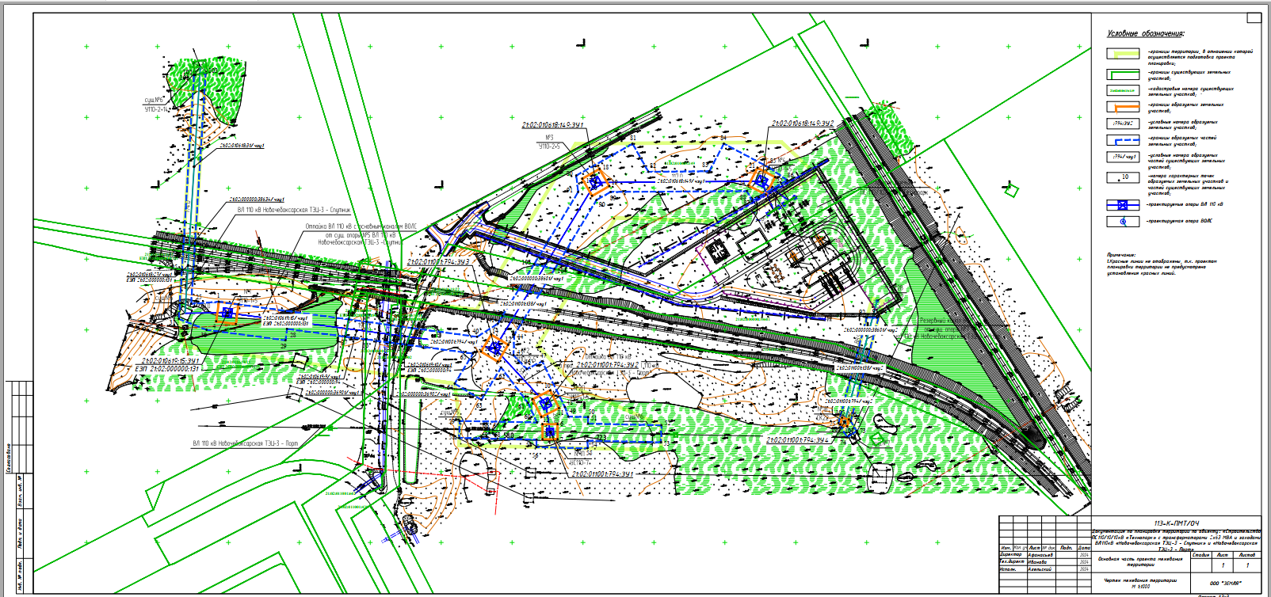

4. Документация по планировке территории по объекту: «Строительство ПС 110/10/10 кВ «Технопарк» с трансформаторами 2х63 МВА и заходами ВЛ 110 кВ «Новочебоксарская ТЭЦ-3 – Спутник» и «Новочебоксарская ТЭЦ-3 – Порт». Материалы по обоснованию проекта межевания территории

Материалы по обоснованию проекта межевания территории
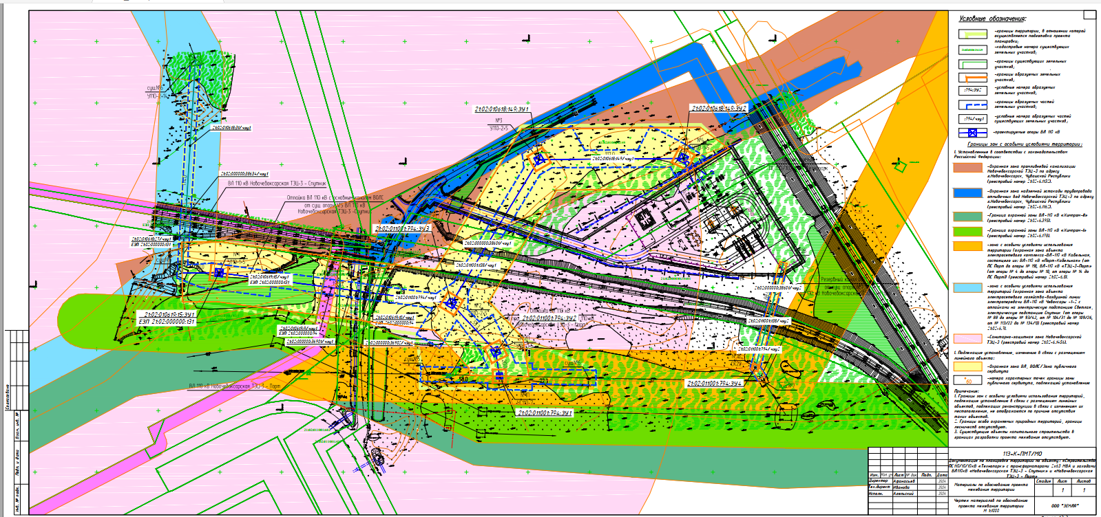

С полным проектом планировки и проектом межевания территории по объекту: «Строительство ПС 110/10/10 кВ «Технопарк» с трансформаторами 2х63 МВА и заходами ВЛ 110 кВ «Новочебоксарская ТЭЦ-3 – Спутник» Новочебоксарская ТЭЦ-3 – Порт» можно ознакомиться на официальном сайте города Новочебоксарска www.nowch.cap.ru по следующей ссылке https://nowch.cap.ru/publichnie-sulshaniya/2024/publichnie-slushaniya-04072024.

